Martes
21
de junio

Cuarto de Primaria
Matemáticas

¡En la torre!

Aprendizaje esperado: identifica y aplica la regularidad de sucesiones con figuras, las cuales representan progresiones geométricas.

Énfasis: enuncia la regularidad de una sucesión con progresión geométrica.

¿Qué vamos a aprender?

Aprenderás sobre sucesiones geométricas.

¿Qué hacemos?

¿Ya estás lista o listo para ver cómo son estas sucesiones?

Imagina que quieres comenzar a ahorrar para poder comprar un juguete o algo que necesites y empiezas con la cantidad de 10 pesos.

Supón que comienzas con 10 pesos, pero decides que cada día guardarás el doble de lo que ahorras al día anterior, entonces, ¿Cuánto deberás guardar el siguiente día?

20 pesos, ¿Y el siguiente día? 40 pesos.

Anota las cantidades que corresponden a los 10 primeros días.

10, 20, 40, 80, 160, 320, 640, 1280, 2560, 5120
Cómo puedes darte cuenta en una semana ya tendrías ahorrada una cantidad muy grande y todo si decides ahorrar el doble cada día de lo que ahorraste al anterior.

Una sucesión geométrica crece así de rápido siempre.

Esto es, porque su patrón de crecimiento es un factor constante, es decir, debes multiplicar el término anterior por ese factor para encontrar el siguiente término. Recuerda que al factor constante también se le llama razón.

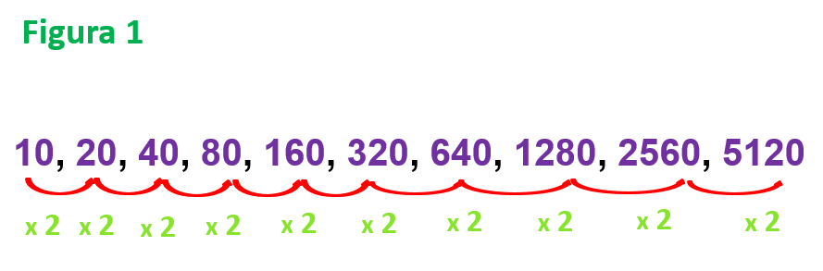

En esta sucesión el factor constante es 2 lo que significa que para obtener el siguiente término de la sucesión hay que multiplicar por 2

Tienes que tener en cuenta que ciertas cosas que estudies en Matemáticas pueden llevarse en práctica de alguna forma, hay muchas oportunidades de poner en práctica tus conocimientos matemáticos, aunque algunos de esos conocimientos te serán útiles hasta que vayas especializándote en algún trabajo o carrera, pero la habilidad para razonar y buscar estrategias de solución te ayudará en cualquier momento y para cualquier actividad a la que te dediques.

Para continuar, con el tema ¿Qué te parece si abres tu libro de desafíos matemáticos en la página 175 para trabajar con sucesiones?

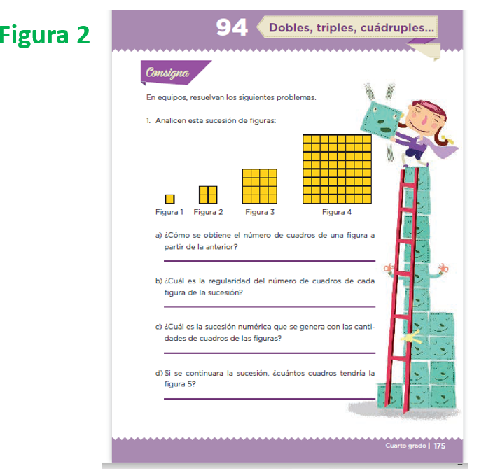
Fuente: https://libros.conaliteg.gob.mx/20/P4DMA.htm?#page/175
¿Lista o listo para trabajar el desafío número 94? Lee lo que se pide que hagas.

En equipo resuelvan los siguientes problemas.

- Analicen esta sucesión de figuras.

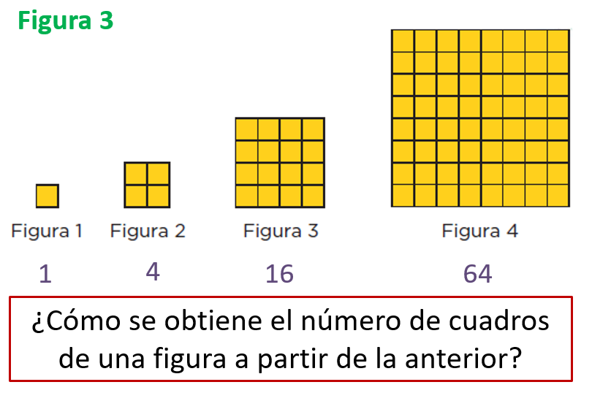

a) ¿Cómo se obtiene el número de cuadros de una figura a partir de la anterior?

¿Cuántos cuadros tiene cada figura?

La primera tiene un cuadro, la segunda tiene 4 la tercera tiene 16 y la cuarta tiene 64 cuadros.
1, 4, 16, 64

¿Cuántos cuadros tendrá la figura 5?

Si multiplicas por 4 la cantidad de cuadros de la figura 1 obtienes los de la figura 2 y si multiplicas los que tiene esta por 4 obtienes los cuadros que tiene la figura 3 que son 16

Si multiplicas 16 por 4 ¿Obtienes los cuadros de la siguiente figura?

Sí, 16 por 4 son 64 entonces la figura 5 tendrá 256 cuadros.

La respuesta sería multiplicar por 4 el número de cuadros que tiene una figura para obtener la siguiente.

Entonces se dice que la regularidad entre las figuras de esta sucesión es que van creciendo al multiplicar por 4 el número de cuadros de la figura anterior.

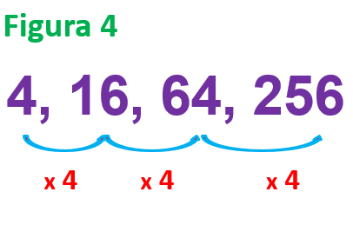

¿Esta figura que tienes en la imagen corresponde a esta sucesión? ¿Qué piensas?

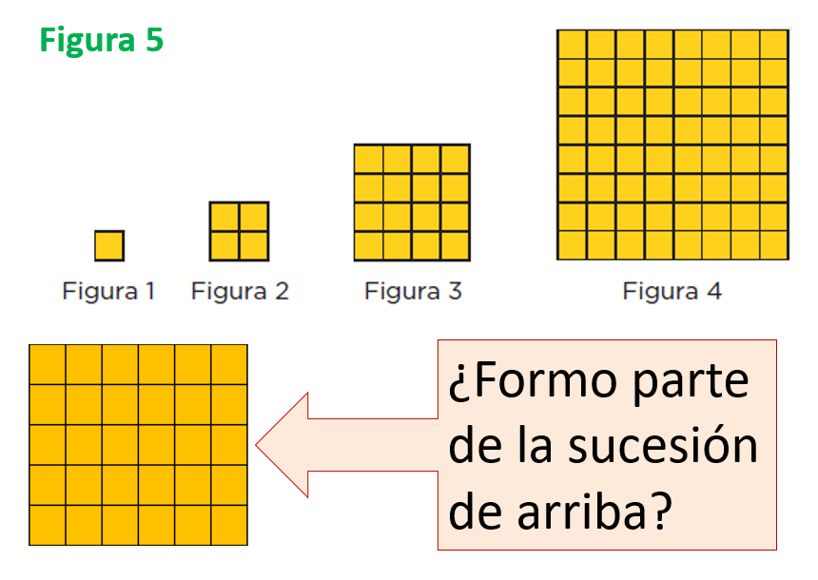

Lo importante es que cumpla con las mismas características que las demás. Si crees que pertenece a la sucesión, ¿Qué lugar ocuparía?

Recuerda cómo se formaba esta sucesión, multiplicando la figura anterior por 4

Qué pasa si colocas esta figura entre la figura 3 y la figura 4

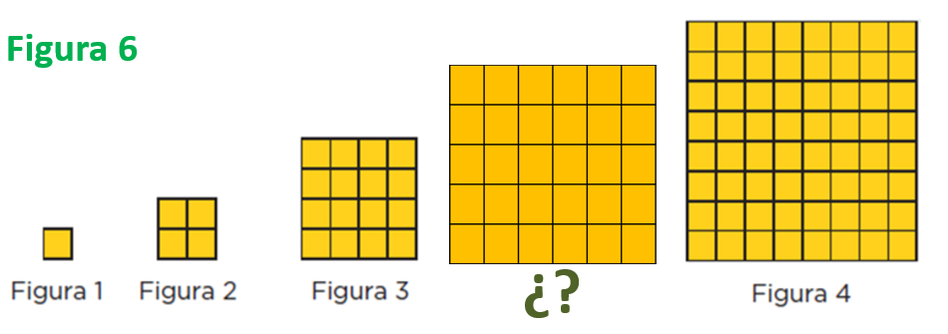

Para pasar de la figura 3 a la 4 ya no se cumple que multipliques por 4 el número de cuadros de la anterior entonces, aunque se parece, no pertenece a esta sucesión.
En este caso, la nueva figura no se obtiene al multiplicar una anterior por 4, que es el factor constante o regularidad que tiene la sucesión.

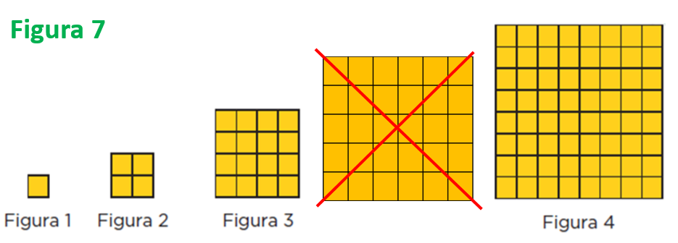

Una sucesión geométrica crece mucho, aunque se empiece con un número muy pequeño, al cabo de tres o cuatro figuras o términos, se tiene una muy grande.

Eso que se acaba de señalar es una característica que define a las sucesiones geométricas.

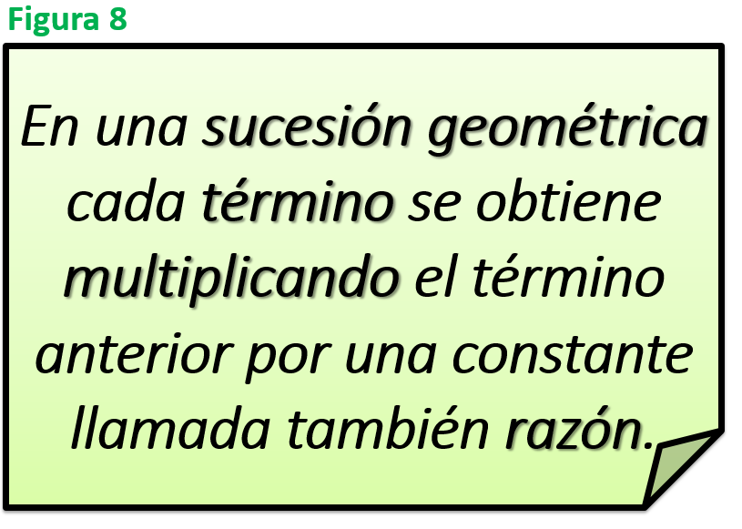

Ahora analiza el reto que está en la página 176 de tu libro de texto. Corresponde al Desafío 94 llamado dobles, triples, cuádruples.

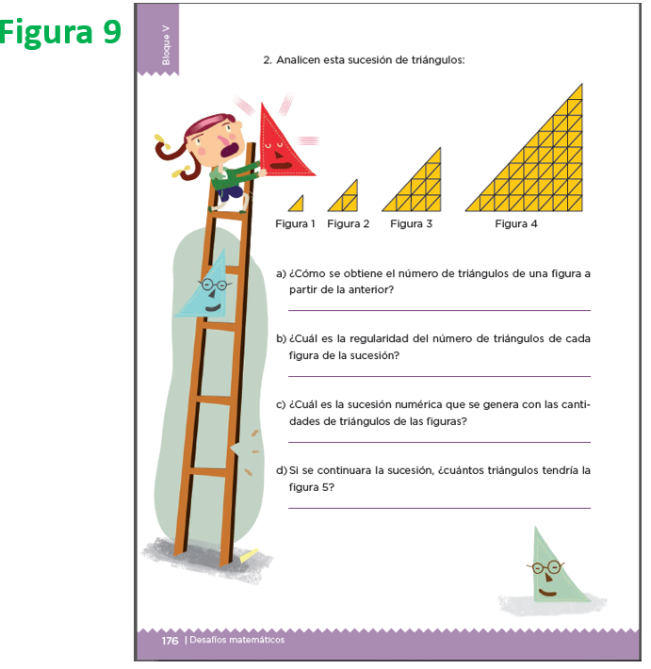
Fuente: https://libros.conaliteg.gob.mx/20/P4DMA.htm?#page/176
En el segundo ejercicio te piden que analices una sucesión compuesta por triángulos y que respondas cuatro preguntas. La primera es, ¿Cómo se obtiene el número de triángulos de una figura a partir de la anterior?

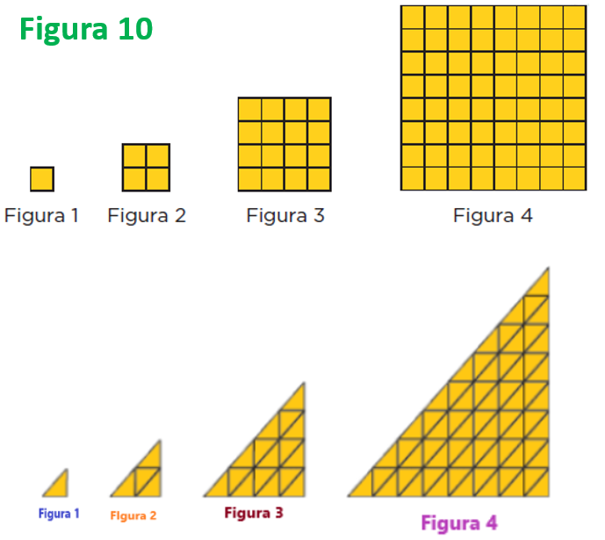

Estas figuras son la mitad de las figuras de la sucesión anterior.

¿Cómo saber cuántos triángulos tiene cada figura sin contarlos uno por uno?

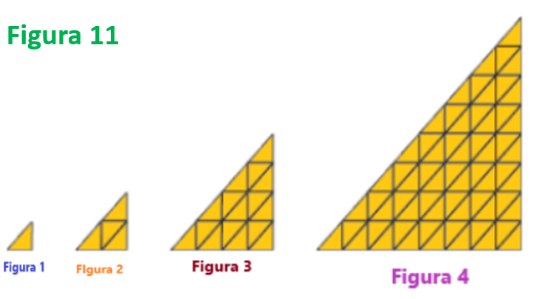

La figura 1 tiene un triángulo, la 2 tiene 4 triángulos, la 3 tiene 16 triángulos y, por último, la figura 4 tiene 64 triángulos.

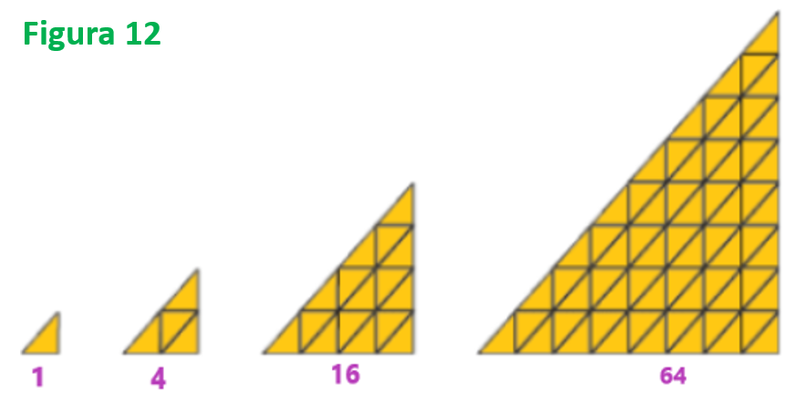
Entonces el factor constante entre estas figuras también es 4, es decir, para obtener la siguiente figura debes multiplicar por 4 el número de triángulos de la figura anterior, así que la siguiente figura tendrá 256 triángulos.

Ya has contestado todas las preguntas de la consigna 2

Ahora analiza esta sucesión, ¿Cuántos hexágonos llevará la figura que ocupa el cuarto lugar?
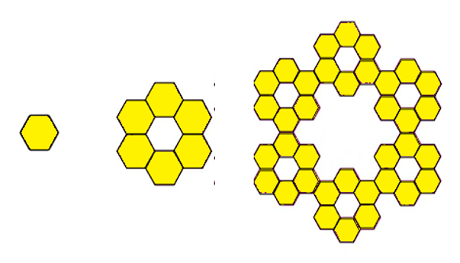

La primera figura es un solo hexágono, la segunda tiene 6 hexágonos, la tercera figura tiene 6 ruedas de 6 hexágonos, que son en total 36 entonces, la cuarta figura tendrá 216 hexágonos.

Si multiplicas por 6 la figura anterior, obtienes la siguiente.

1 x 6 = 6
6 x 6 = 36
36 x 6 = 216

216 corresponde al número de hexágonos que tendrá la figura que ocupe el lugar número 4

Y una figura que tenga 2436 hexágonos, ¿Pertenecerá a esta sucesión?

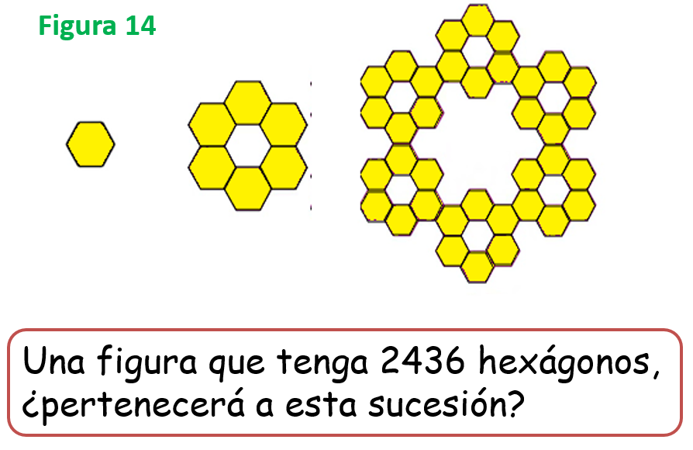

216 por 6 dan 1296 y si multiplicas otra vez por 6, dan 7776 entonces no, una figura que tenga 2436 hexágonos no pertenece a esta sucesión.
El factor constante en esta sucesión es 6 si deseas saber cuántos hexágonos forman las figuras que siguen en esta sucesión, deberás multiplicar el número anterior por 6

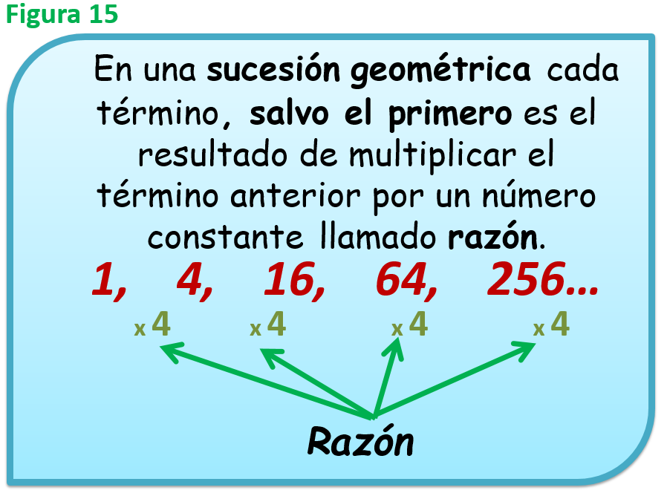

Recuerda que siempre que tengas una sucesión geométrica deberás analizar cuál es el patrón o factor constante que existe entre sus términos y que cada uno de los términos siguientes se forma multiplicando el valor del término anterior por ese factor constante.

¡Buen trabajo!

Gracias por tu esfuerzo.

Para saber más:
Lecturas

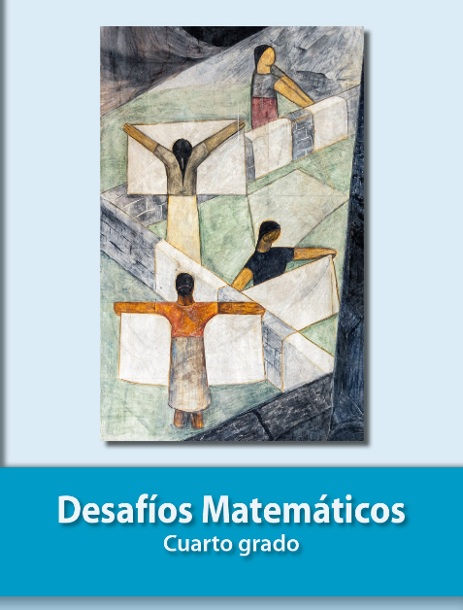
https://libros.conaliteg.gob.mx/20/P4DMA.htm

